河北定州中学2016-2017学年第一学期高一承智班生物周练试题（9）
一、选择题
1．有一对氢键链接的脱氧核苷酸，已查明它的结构有一个腺嘌呤，则它的其他组成成分是
A．2个磷酸、2个脱氧核糖和1个胞嘧啶
B．2个磷酸、2个脱氧核糖和1个胸腺嘧啶
C．3个磷酸、3个脱氧核糖和1个胸腺嘧啶
D．2个磷酸、2个脱氧核糖和1个尿嘧啶
2．如图表示某种蛋白质中相关基团的数目，据图可知该蛋白质
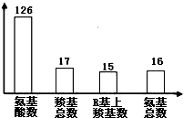
A．由两条肽链组成
B．共有126个肽键
C．R基中共含17个氨基
D．形成过程中脱去125分子的水
3．下列有关生物体内化学元素的叙述错误的是
A．同一生物体不同组织细胞内化学元素种类和含量大体相同
B．C、H、0、N是组成生物体内酶所必需的元素
C．蛋白质中的S元素存在于氨基酸的R基中
D．核酸中的N存在于碱基中，蛋白质中的N主要存在于肽键中
4．下列与蛋白质功能有关的叙述,正确的是
A．有的膜蛋白具有运输功能，运输的可以是氧气、核苷酸等物质
B．有的蛋白质具有催化功能，作用机理是降低化学反应的活化能
C．有的蛋白质具有调节功能，都能进人细胞并直接参与细胞代谢
D．有的蛋白质具有免疫功能,都能与来自外界的特定抗原相结合
5．下列关于核酸的叙述，正确的
A．DNA是细胞核内唯一携带遗传信息的物质
B．有细胞结构的生物以DNA为遗传物质，部分病毒的遗传物质是DNA
C．真核细胞中DNA只分布于细胞核，RNA只分布于细胞质
D．植物细胞都适合作为观察DNA和RNA在细胞中分布的实验材料
6．下面有关细胞中化合物鉴定及实验操作中，描述正确的是（ ）
A．脂肪的鉴定也可以用加热的方法
B．斐林试剂与双缩脲试剂的鉴定原理相同，仅使用方法不同
C．只有蛋白质才能与双缩脲试剂发生颜色反应
D．毛发烧焦所散发的焦糊味原因在于脂肪的燃烧
7．下列叙述错误的是（ ）
A．DNA与ATP中所含元素的种类相同
B．一个tRNA分子由三个核糖核苷酸组成
C．T₂噬菌体的核酸由脱氧核糖核苷酸组成
D．控制细菌性状的基因位于拟核和质粒DNA上
8．香蕉果实在成熟过程中，果实中贮藏物质不断发生转化，使香蕉逐渐变甜。甲和乙试管中分别加入2mL成熟到第二天的香蕉果肉的提取液，丙和丁试管中分别加入2mL成熟到第4天的香蕉果肉的提取液。然后在乙和丁试管中分别滴加适量本尼迪特试剂，并水浴加热；甲和丙试管中分别滴加适量碘-碘化钾溶液。预期观察到的实验现象时
A．甲和乙试管内溶液都呈紫色
B．丙和丁试管内溶液都呈红黄色
C．甲试管内溶液蓝色比丙试管深
D．乙试管内溶液红黄色比丁试管深
9．一条多肽链的分子式为CxHyOpNqS，彻底水解后，只得到下列四种氨基酸：半胱氨基（C₃H₇O₂NS）、丙氨酸（C₃H₇O₂N）、赖氨酸（C₅H₁₂O₂N₂）、苯丙氨酸（C₉H₁₁O₂N）。分析可知，水解得到的氨基酸个数为（ ）
A．q＋1 B．p－1 C．q－2 D．p+1
10．脂质是生物体需要的重要营养素之一，它与糖类、蛋白质和核酸共同构成细胞中四大有机物。以下说法，正确的是
A．脂质是生物体内主要的贮能物质
B．糖类和脂质可以为生命活动供能，蛋白质和核酸不能
C．脂肪鉴定实验中用95%的酒精可以洗去浮在脂肪组织表面的染色剂
D．检测花生子叶切片中的油脂时出现部分清晰部分模糊原因可能是材料厚薄不均
11．下列物质中均属于蛋白质类物质的一组是
①胰岛素 ②雌性激素 ③抗体 ④运输载体 ⑤维生素D
A．①②③ B．①③⑤ C．①④⑤ D．①③④
资*源%库 ziyuanku.com12．下列关于氨基酸和蛋白质的叙述，错误的是
A．甲硫氨酸的R基是—CH₂—CH₂—S—CH₃，则它的分子式是C₅H₁₁O₂NS
资*源%库B．酪氨酸几乎不溶于水，而精氨酸易溶于水，这种差异是由R基的不同引起的
C．n个氨基酸共有m个氨基，则这些氨基酸缩合成的一个多肽中的氨基数必为m－n
D．甜味肽的分子式为C₁₃H₁₆O₅N₂，则甜味肽一定是一种二肽
13．如图表示生物体中一个由153个氨基酸构成的蛋白质分子。下列叙述正确的是
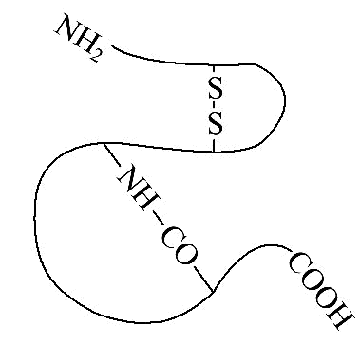
A．该分子中含有152个肽键
B．该分子形成过程中，产生了153个水分子
C．该分子中有1个氨基酸侧链基团含硫
D．该分子彻底水解将产生153种氨基酸
14．某蛋白质的结构示意图如下，其中—S—S—表示连接两条相邻肽链的二硫键。若该蛋白质由m个氨基酸构成，则每摩尔该蛋白质在形成时生成的水分子摩尔数和减少的相对分子质量分别为
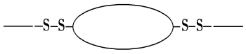
A．m个 18m
B．（m－4）个 18（m－4）
C．（m－3）个 18（m－3）＋4
D．（m－2）个 18（m－2）＋4
15．狼体内有A种蛋白质，20种氨基酸；兔体内有B种蛋白质，20种氨基酸。狼捕食兔后狼体内的一个细胞中含有的蛋白质种类和氨基酸种类最可能是
A．A＋B , 40 B．A , 20
C．＞A , 20 D．＜A , 20
资*源%库 ziyuanku.com16．分析多肽E和多肽F得到以下结果（单位：个）， 多肽E和多肽F中氨基酸的数目最可能是
元素或基团 | ziyuanku.comC | H | 资*源%库O | ziyuanku.comN | 氨基 | 羧基
多肽E | 201 | Ziyuanku.com348 | 62 | 53 | 3 | 2
多肽F | 182 | 294 | 55 | 54 | 6 | 1
A．199和181 B．340和281 C．58和53 D．51和49
17．某肽链由10个氨基酸组成，利用水解法Ⅰ可得到四个片段，即：A—P；H—V；G—L—B—T；C—T。利用水解法Ⅱ可得到三个片段，即：A—P—G—L；T—H—V；B—T—C。（其中字母表示氨基酸，“—”表示肽键）。从有重叠结构的各个片段的顺序中可推断出该肽链的氨基酸序列为
A．A—P—H—V—G—L—B—T—C—T
B．A—P—G—L—B—T—C—T—H—V
C．T—H—V—A—P—G—L—B—T—C
D．G—L—B—T—A—P—H—V—C—T
18．在“观察DNA和RNA在细胞中分布”的实验中，下列说法正确的是
A．染色时先用甲基绿染液，再用吡罗红染液
B．用8%的盐酸目的之一是使DNA与蛋白质分离，使DNA水解
C．酒精灯烘干载玻片，可迅速杀死细胞，防止细胞死亡时溶酶体对核酸的破坏
D．用高倍显微镜可以比较清楚地看到呈绿色的染色体和呈红色的RNA分子
19．下列关于细胞主要化学成分的叙述中，不正确的是
A．蛋白质的多样性与氨基酸的种类、数目、排序等有关
B．脱氧核糖是染色体的主要成分之一
C．胆固醇、性激素、维生素D都属于脂质
D．动物乳汁中的乳糖和植物细胞中的纤维素都属于多糖
20．人体细胞中所含的核酸中，含有A G C T 的核苷酸种类有
A．8种 B．7种 C．5种 D．4种
二、综合题
21．某油料植物的种子中脂肪含量为种子干重的70%。为探究该植物种子萌发过程中干重及脂肪含量的变化，某研究小组将种子置于温度、水分（蒸馏水）、通气等条件适宜的黑暗环境中培养，定期检测萌发种子（含幼苗）的脂肪含量和干重。结果表明：脂肪含量逐渐减少，到第11 d时减少了90%，干重变化如下图所示。
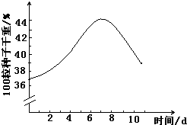
回答下列问题：
（1）将若干萌发5—7d的幼苗进行研磨，提取组织样液。取少量样液，加入________震荡后水浴加热，出现砖红色沉淀，表明样液中有________存在。
（2）实验过程中，导致萌发种子干重在5—7d显著增加的原因是大量脂肪转变成了磷脂、糖类和 等，增加的主要元素是________（填“C”、“N”或“O”）。
（3）实验第11 d后，如果要使萌发种子（含幼苗）的干重增加，必须提供的外界条件除光照和无机盐外，还必须提供的条件是________和________。
22．下面是某物质的结构式：
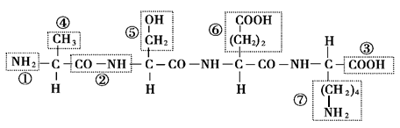
（1）该物质的名称为__________。结构式中的__________（填序号）是氨基酸的R基。
（2）该方框②是氨基酸分子经_______________作用形成的，脱掉的水分子中的氢来自于氨基酸分子的_______________。（填基团名称或基团符号）
（3）若该物质所含氨基酸相对分子量之和为477，那么该物质的相对分子量是________。

参考答案
BAABB ABCBD DCBDD DBCDB
21．（1）斐林试剂 还原糖（写葡萄糖不给分） （2）蛋白质（或氨基酸或核酸）O
（3）水（或H₂O）二氧化碳（或CO₂）
22．（1）四肽 ④⑤⑥⑦ （2）脱水缩合 氨基和羧基 （3）423

